 | 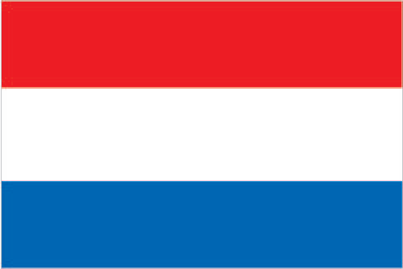
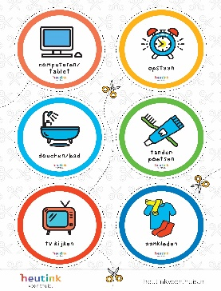 | Gebruik elke dag plaatjes die betekenis hebben (pictogrammen). Begrijpt je kind de betekenis van het plaatje? Dan leest je kind eigenlijk al. Praat over de betekenis en gebruik deze plaatjes elke dag. | Use pictures that have meaning (icons) every day. Does your child understand the meaning of the picture? Then your child is actually already reading. Talk about the meaning and use these pictures every day. | Her gün anlamı (simgeleri) olan resimler kullanın. Çocuğunuz resmin anlamını anlıyor mu? O zaman çocuğunuz gerçekten okuyor.Anlamı hakkında konuşun ve bu resimleri her gün kullanın. | استخدم صورًا ذات معنى (أيقونات) كل يوم. هل يفهم طفلك معنى الصورة ، إذن طفلك بالفعل يقرأ بالفعل ، تحدث عن المعنى واستخدم هذه الصور كل يوم.
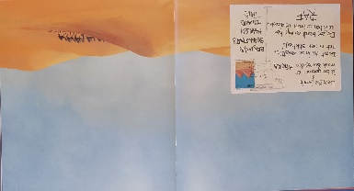  Anke de Vries & Charlotte Dematons: Raf | Lees je voor en kom je iets tegen dat geschreven is? Lees wat erop staat en praat over waarom, en voor wie het geschreven is. | Do you read and come across something that is written? Read what it says and talk about why, and who it was written for. | Çocuğunuza okuyor musunuz? Resimde 'yazı' var mı? Yüksek sesle oku. Çocuğunuzla neden ve kimin için yazıldığı hakkında konuşun. | هل تقرأ لطفلك؟ هل يوجد "نص" في الصورة؟ قراءة بصوت عال. تحدث إلى طفلك عن سبب كتابته ولمن كتب.
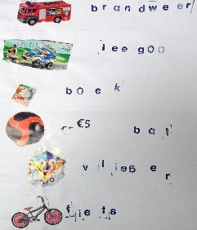 | Maak samen met je kind lijstjes in plaatjes en tekst. Maak een boodschappenlijstje, een mooie menukaart of help je kind een verlanglijstje te maken. | Make lists with pictures and text together with your child. Make a shopping list, a nice menu or help your child make a wish list. | Çocuğunuzla listeler yapın: resimlerde ve metinlerde. Bir alışveriş listesi yapın, güzel bir menü yapın veya çocuğunuzun bir dilek listesi yapmasına yardımcı olun. | قم بعمل قوائم مع طفلك: بالصور والنص. قم بعمل قائمة تسوق أو قائمة طعام لطيفة ، أو ساعد طفلك في عمل قائمة أمنيات.
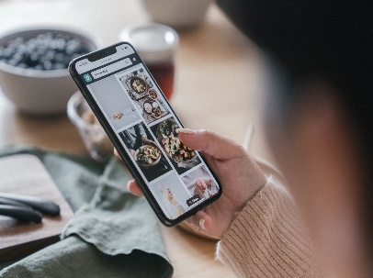 | Vertel je kind steeds waarom jij leest of schrijft. App of mail je iemand? Vertel wie en waarom. Zoek je iets op? Zeg wat en waarom. Maak je kind bewust van het doel van schriftelijke taal! | Always tell your child why you read or write. App or email someone? Tell who and why. Are you looking up something? Say what and why. Make your child aware of the purpose of written language! | Çocuğunuza her zaman neden okuduğunuzu veya yazdığınızı söyleyin. Uygulama mı yoksa birine e-posta mı? Kime ve neden söyle. bilgi mi arıyorsunuz? Çocuğunuza neyi neden aradığınızı söyleyin. Çocuğunuzu yazılı dilin amacı konusunda bilinçlendirin! | أخبر طفلك دائمًا لماذا تقرأ أو تكتب. رسالة نصية أو بريد إلكتروني لشخص ما؟ أخبر من ولماذا. هل تبحث عن شئ؟ قل ما تبحث عنه ولماذا. اجعل طفلك يدرك الغرض من اللغة المكتوبة!

